**Лабораторной работе №2. Задача о погоне.**

**Вариант№30**

ЕвдокимовМаксимМихайловичНФИбд-01-20

**Содержание**

**Цельлабораторнойработы 4**

**Задачалабораторнойработы 5**

**Теоритическаячасть 6**

**Выводформул 7**

**Ходработы 8**

Условие задачи . . . . . . . . . . . . . . . . . . . . . . . . . . . . . . 9

формулы . . . . . . . . . . . . . . . . . . . . . . . . . . . . . . . . . . 10

Код программы . . . . . . . . . . . . . . . . . . . . . . . . . . . . . . 10

Результаты работы программы . . . . . . . . . . . . . . . . . . . . . . 12

Результаты работы программы . . . . . . . . . . . . . . . . . . . . . . 13

**Выводы 15**

**Списоклитературы 16**

**Список иллюстраций**

1 Теоретические рассчеты и вивод дифференциальных уровнений в соответствии с условием задачи . . . . . . . . . . . . . . . . . . . 10 2 траектории для первого случая . . . . . . . . . . . . . . . . . . . 13

3 траектории для второго случая . . . . . . . . . . . . . . . . . . . 14

1 Точки соприкосновения в полярных координатах . . . . . . . . . 15

**Цель лабораторной работы**

Цель работы - разобраться в алгоритме построения математической модели на примере задачи о погоне. Нам необходимо провести теоритические рассуждение и вывести дифференциальные уравнения, с помощью которых мы сможем определить точку пересечения лодки и катера из задачи. Для более наглядного примера нам были выданы варианты,с помощью которых можно будет смоделировать траектории движения лодки и катера.Условия задачи: “На море в тумане катер береговой охраны преследует лодку браконьеров. Через определенный промежуток временитуман рассеивается,илодка обнаруживается на расстоянии k км от катера. Затем лодка снова скрывается в тумане и уходит прямолинейно в неизвестном направлении. Известно, что скорость катера в n раза больше скорости браконьерской лодки. Необходимо определить по какой траектории необходимо двигаться катеру, чтоб нагнать лодку.”

**Задача лабораторной работы**

1. Изучить условия задачи. Провести теоритические рассуждения используя данные из варианта
2. Вывести дифференциальное уравнение, соответствующее условиям задачи
3. Написать программу для расчета траетории движения катера и лодки.
4. Построить модели.
5. Определить по моделям точку пересечения катера и лодки.

**Теоритическая часть**

Начнем с теоритических рассуждений: Принимаем за 𝑡0 = 0,𝑋0 = 0 - место нахождения лодки браконьеров в момент,когда их обнаруживаюткатера береговой охраны.Также 𝑋0 = 𝑘 -место нахождения катера береговой охраны относительно лодки браконьеров в момент обнаружения лодки браконьеров. После введем полярные координаты. Будем считать, что полюс - это точка обнаружения лодки браконьеров 𝑥0 = 0(𝜃 = 𝑥0 = 0), а полярная ось r проходит через точку нахождения катера береговой охраны. Чтобы найти расстояние 𝑥 (расстояние после которого катер начнет двигаться вокруг полюса), необходимо составить простое уравнение. Пусть через время 𝑡 катер и лодка окажутся на одном расстоянии 𝑥 от полюса, а за это время лодка пройдет 𝑥, в то время как катер 𝑥 − 𝑘 (или 𝑥 + 𝑘, в зависимости от начального положения катера относительно полюса). Время, за которое они пройдут это расстояние, вычисляется как 𝑥𝜐 или 𝑥+𝑘𝜐 (для второго случая 𝑥−𝑘𝜐 ). Так как время одно и то же,то эти величины одинаковы.

**Вывод формул**

Тогда неизвестное расстояние можно найти из следующего уравнения: 𝑥𝜐 = 𝑥+𝑘𝜐

- в первом случае, 𝑥𝜐 = 𝑥−𝑘𝜐 во втором случае. Отсюда мы найдем два значения 𝑥1 и 𝑥2, задачу будем решать для двух случаев :

* 𝑥1 = 𝑛+1𝑘 ,при 𝜃 = 0
* 𝑥2 = 𝑛−1𝑘 ,при 𝜃 = −𝜋

**Ход работы**

Послетого,как катер береговой охраны окажется на одном расстоянии отполюса, что и лодка, он должен сменить прямолинейную траекторию и начать двигаться вокруг полюса удаляясь от него со скоростью лодки 𝜐. Для этого скорость катера раскладываем на две составляющие: 𝜐𝑟 - радиальная скорость и 𝜐𝑡-тангенциальная скорость. Радиальная скорость- это скорость, с которой катер удаляется от полюса 𝜐𝑟 = 𝑑𝑟𝑑𝑡. Нам нужно, чтобы эта скорость была равна скорости лодки, поэтому полагаем 𝜐 = 𝑑𝑟𝑑𝑡.Тангенциальная скорость–это линейная скорость вращения катера относительно полюса. Она равна произведению угловой скорости 𝑑𝜃𝑑𝑡 на радиус 𝑟, 𝜐𝑟 = 𝑟𝑑𝜃𝑑𝑡 Найдем тангенциальную скорость для нашей задачи 𝜐𝑡 = 𝑟𝑑𝜃𝑑𝑡. Вектора образуют прямоугольный треугольник, откуда по теореме

Пифагора можно найти тангенциальную скорость 𝜐𝑡 = √𝑛2𝜐𝑟2 − 𝑣2. Поскольку, радиальная скоростьравна 𝜐,тотангенциальную скоростьнаходим из уравнения

√ √

𝜐𝑡 = 𝑛2𝜐2 − 𝜐2. Следовательно, 𝜐𝜏 = 𝜐 𝑛2 − 1.

√

• Тогда получаем 𝑟𝑑𝜃𝑑𝑡 = 𝜐 𝑛2 − 1

Решение исходной задачи сводится к решению системы из двух дифференциальных уравнений, которые будут описаны в коде программы.

### Условиезадачи

На море в тумане катер береговой охраны преследует лодку браконьеров. Через определенный промежуток времени туман рассеивается, и лодка обнаруживается на расстоянии 12.2 км от катера. Затем лодка снова скрывается в тумане и уходит прямолинейно в неизвестном направлении. Известно, что скорость катера в 4.1 раза больше скорости браконьерской лодки

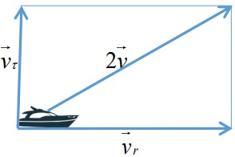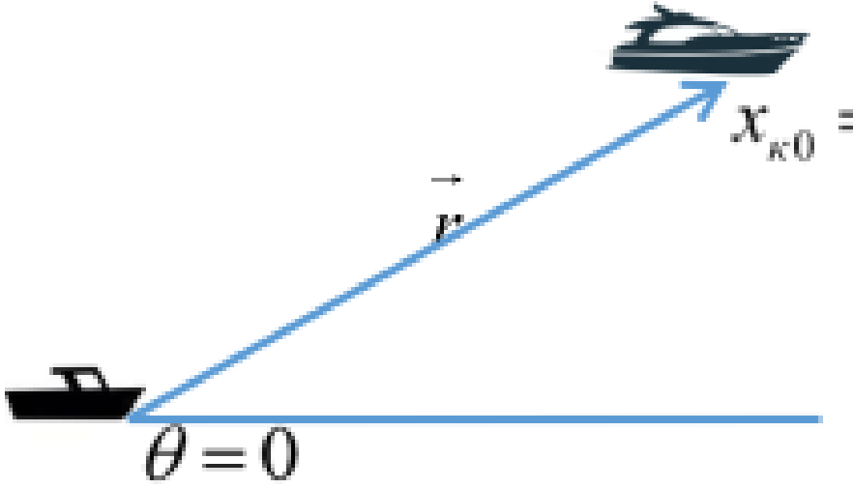

## формулы

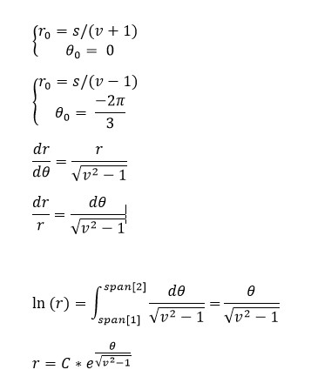

Рис. 1: Теоретические рассчеты и вивод дифференциальных уровнений в соответствии с условием задачи

### Кодпрограммы

using PyPlot

using DifferentialEquations

function f(du, u, p, t) du[1] = 1

du[2] = sqrt(v*v - 1) / u[1]

end

function pointF(k, a) # точка пересечение for (i,k) in enumerate(k) if (round(k, digits=3) == round(a, digits=3)) global intersection = r[i] break

end

end

end

function draw() # отображение ax = PyPlot.axes(polar="true")

ax.plot(t, r, linestyle="-", color="darkblue")

ax.plot([0, angle], [0, span[2]+10], linestyle="-", color="green") ax.scatter(angle, intersection, color="red", zorder=5)

println("Точка соприкосновения: (", angle, " ; ", intersection, ")") show() clf()

end

s = 12.2 v = 4.1 span = (0, 40) angle = 6pi/4 intersection = 0

r0 = s / (v + 1) # случай 1 t0 = 0.0

ode = ODEProblem(f, [r0,t0], span) sol = solve(ode, dtmax=0.001) r = [u[1] for u in sol.u] t = [u[2] for u in sol.u] pointF(t, angle) draw()

r0 = s / (v - 1) # случай 2 t0 = -2pi/3

ode = ODEProblem(f, [r0,t0], span) sol = solve(ode, dtmax=0.001) r = [u[1] for u in sol.u] t = [u[2] for u in sol.u] pointF(t, angle) draw()

### Результатыработыпрограммы

Точка пересечения красного и зеленого графиков является точкой пересечения катера береговой охраны и лодки браконьеров. Исходя из этого графика, мы имеем координаты: Координаты точки пересечения - (4.71238898038469 ;

7.823758233349156)

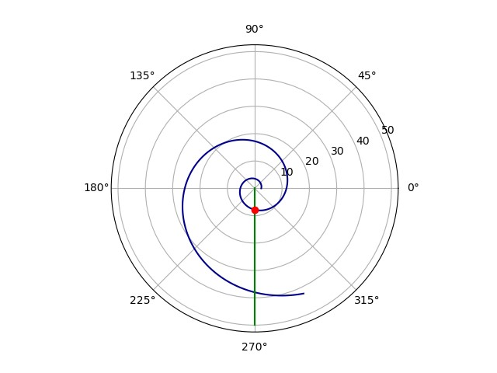

Рис. 2: траектории для первого случая

### Результатыработыпрограммы

Точка пересечения красного и зеленого графиков является точкой пересечения катера береговой охраны и лодки браконьеров. Исходя из этого графика, мы имеем координаты: Координаты точки пересечения - (4.71238898038469 ;

28.363483870979746)

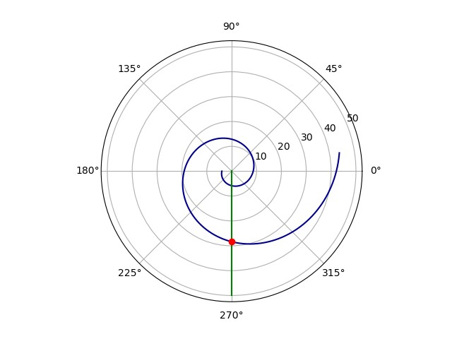

Рис. 3: траектории для второго случая

# Выводы

Мы рассмотрели задачу о погоне, также провели анализ с помощью данных которые нам были даны, составили и решили дифференциальные уравнения. Смоделировали ситуацию и сделали вывод, что в первом случае погоня завершиться раньше.



Рис. 1: Точки соприкосновения в полярных координатах

**Список литературы**

1. [Графика в julia](https://habr.com/ru/post/426387/)
2. [Создание графиков в julia](https://translated.turbopages.org/proxy_u/en-ru.ru.a14fc08d-63ef3fd0-39edeaa3-74722d776562/https/www.geeksforgeeks.org/visualisation-in-julia/)
3. [Основы julia](https://habr.com/ru/post/423811/)
4. [Работа с plot в julia](https://docs.juliaplots.org/latest/tutorial/)